Муниципальное бюджетное дошкольное образовательное учреждение детский сад № 18 «Солнышко»

ГАЗЕТА ДЛЯ РОДИТЕЛЕЙ
Выражение “в здоровом теле – здоровый дух” – далеко не новое понятие. Оно подразумевает, что все в нас взаимосвязано. Нравится нам это или нет, наш дух, душа, разум, эмоции и тело работают вместе.

1. ЗИМНИЕ ЗАБАВЫ НА РУСИ - подготовила воспитатель Дурсенева Н. Ю.
2. ЕСЛИ РЕБЕНОК НЕ ГОВОРИТ - подготовила учитель-логопед О. В.Самохвалова.
3. ЗАРИСОВКИ ИЗ ЖИЗНИ - подготовила педагог-психолог Шафаростова И.Ф.
4. РЕЖИМ ДНЯ – подготовила воспитатель Скакун В.В.
5. ЗДОРОВОЕ ПИТАНИЕ - подготовила воспитательПыпина О.П.
6. КОНКУРС ЁЛКА СВОИМИ РУКАМИ.

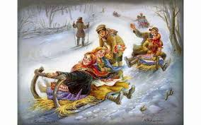

Зимой в России скучать не принято. Принято играть в зимние игры, которых с давних пор на Руси существовало множество. Предлагаем вспомнить самые популярные. Наверняка, и вы в них играли.

- « Царь горы»
На «вершине» снежной горы стоял «царь» – опытный борец, которого пытались столкнуть вниз молодые поединщики. «Царь» отбивался от нападавших голыми руками или деревянным посохом. Те, в свою очередь.сражались веревками и кнутами. Победившего награждали новыми сапогами или кафтаном и рукавицами.

2. «Взятие снежного городка»
Когда играющих было много, составлялись целые армии. Одни
защищали снежную крепость, другие атаковали ее. Осада шла по всем законам военного искусства: в бой шли пешими и на лошадях, использовали подкопы, из подручных предметов строили осадные орудия. Осаждаемых было не так легко победить: они брали в руки метлы, лопаты, сыпали на врагов чаны со снегом, стреляли для устрашения лошадей холостыми зарядамииз ружей. Следить за соблюдением правил выбирали «городничего». По его команде начинался штурм, по его команде и заканчивался.
Иногда в игре участвовали женщины. В этом случае девушки становились защитницами, а парни, разделившись на «коней» и «всадников», начинали атаку. Их задачей было ворваться внутрь и захватить женское знамя. Если «всадника» сбивали с «коня», он тут же выбывал из игры. По правилам, «воин», захвативший знамя, имел право перецеловать всех защитниц. Но те обычно бились столь яростно, что мужчинам редко перепадало такое счастье.
(Продолжение в следующем номере)
Воспитатель Дурсенева Н,Ю,
Использована информация Интернет-ресурсов

ПРИЧИНЫ ВОЗНИКНОВЕНИЯ РЕЧЕВЫХ НАРУШЕНИЙ

Родители, которые узнали от специалистов о том, что у ребенка есть проблемы с развитием речи, часто интересуются, чем они вызваны. Этот вопрос становится для них особенно важным, если в семье ни у кого из ближайших родственников нарушений речи не было. Речевые нарушения могут возникнуть под влиянием неблагоприятных обстоятельств, или, как говорят специалисты, вредоносных факторов, воздействующих изнутри или извне и нередко сочетающихся друг с другом.
Возникновению речевых нарушений принято делить на две группы:
- органические (приводящие к нарушению механизмов в центральном или периферическом речевом аппарате);
- функциональные (нарушающие нормальную работу речевого аппарата).

ГРУППА ОРГАНИЧЕСКИХ ПРИЧИН:
1. Внутриутробная патология
2. Наследственная предрасположенность, генетические аномалии.
3. Вредности родового периода.
4. Заболевания, перенесенные ребенком в первый год жизни.

ГРУППА ФУНКЦИОНАЛЬНЫХ НАРУШЕНИЙ:
1.Неблагоприятные социально-бытовые условия жизни ребенка
2.Соматическая ослабленность.
3.Психологические травмы вызванные испугом или стрессом; психические заболевания.
4. Подражания речи окружающих людей.
СОВЕТЫ РОДИТЕЛЯМ:
- Больше говорите с ребенком, озвучивая все действия (кормление, одевание, купание), комментируя окружающее, не боясь повторения одних и тех же слов, произносите их четко, терпеливо, доброжелательно.
- Развивайте понимание речи, используя простые инструкции типа «Дай ручку», «Где ножка?» Опирайтесь на то, что ребенку доступно. Неоднократно повторяйте уже усвоенное.
- Используйте в речи наряду с полными словами их упрощенные варианты: машина —би-би, кукла — ля-ля, упал — бух.
- Пойте ребенку перед сном. Лучше не менять часто репертуар.
- Вызывайте желание подражать взрослому. Это возможно, когда сочетаются эмоциональная заинтересованность и доступность слов, которые ребенок произносит во время совместных игр (Прятки — ку-ку, Паровозик — ту-ту). Можно вместе удивляться увиденному: «Ух, ты!» Первые слова, произносимые на эмоциональном фоне, могут быть междометиями: ой! Ай! Ух!. Ребенку позволительно повторять только гласные: о, а, у.
- Почаще рассказывайте, читайте первые детские сказки, стихи. Побуждайте досказывать слова по мере речевой возможности.
- Не перегружайте ребенка телевизионной, видео- и аудиоинформацией. При чтении сокращайте текст до понятных фраз.
- Не говорите при ребенке о его отставании.
- Не раздражайтесь, не стесняйтесь того, что ваш ребенок не говорит. Не проявляйте излишнюю тревогу: у каждого свои сроки, свои проблемы.
- Не дожидаясь, пока ребенок заговорит. Начинайте учить его различать предметы по размеру (большой — маленький); соотносить цвета, форму (дай такой же); количество (один — много).
- Проводите массаж пальчиков рук и ладошек, игры типа «Сорока-белобока». Помните, что в коре головного мозга двигательные и речевые центры находятся рядом. Поэтому развитие мелкой и общей моторики способствует развитию речи и наоборот.
В дошкольном возрасте речь ребенка ранима и легко может подвергаться перечисленным неблагоприятным воздействиям. На протяжении дошкольного возраста ребенок проходит несколько критических периодов развития речи — в 1-2 года (когда происходит интенсивное развитие речевых зон головного мозга), с 3-х до 7-ми лет (интенсивно развивается фразовая речь), в 7 лет (ребенок поступает в школу, осваивает письменную речь). В эти периоды возрастает нагрузка на центральную нервную систему ребенка, что создаёт предрасполагающие условия для нарушения речевого развития или срыва речи.
Однако, говоря об этом, необходимо помнить и об уникальных компенсаторных возможностях мозга ребенка. Рано выявленные речевые нарушения и своевременная помощь специалистов в содружестве с родителями ребенка, позволяет устранить или значительно уменьшить их.

Учитель-логопед МБДОУ № 18
Ольга Васильевна Самохвалова.

Почему бывает так, что сердце мамы хочет сказать одно, а рот издает другое?!

Пусть ваше воображение перенесет вас в обычную маршрутку, такие множества колесят по улицам нашего славного городка. Так вот, в маршрутке едут папа, мама и маленький сынок, лет четырех.
Мальчик активно познает окружающий мир, т. е. маршрутку в которой он едет. Родители между делом, пытаются его вразумить: «Хватит скакать, сядь, успокойся, сколько можно тебе говорить, почему ты меня не слышишь?» И под конец, мама потеряв последнее терпение, говорит: «ВСЕ! Выходи из маршрутки и иди пешком».Мальчик, удивленно посмотрев на свою маму, задал вполне логичный вопрос «А как я пойду один, я устану». Мама, в раздражении подталкивает своего сына, к выходу из маршрутки «Иди, давай!» Сын жмется к маме и начинает плакать. Мама, улыбаясь, ну вот наконец-то победа за мной, берёт его на коленки. Он сидит притихший какое-то время…
Победа, но какой ценой, и на какой период времени…А что было бы, если бы события разворачивались по-другому. Мама, подталкивает сына к выходу, а мальчик как послушный сын, говорит: «Хорошо, я пошел» вышел из маршрутки и зашагал в неизвестном направлении.
Как подскочила бы мама и папа, как понеслись бы они в след удаляющемуся малышу, как ругали бы его «Как ты посмел уйти, кто тебе разрешил…»
За кем была бы победа в этот раз?! Большой вопрос!
Почему сердце хочет сказать одно «Потерпи, немного осталось, еще чуть-чуть, и ты снова сможешь бегать и прыгать», а рот издает «Уходи, ты мне не нужен».
Пройдет время, и ребенок на эту фразу родителей «Иди отсюда!» отреагирует полным безразличием «Ну и ладно, пошел» и рычагов управления ребенком у родителей не останется. Может начать что-то менять сейчас, хотя бы задумываться, над тем, что и как мы говорим своим близким!

Педагог-психолог МБДОУ №18
Шафаростова И.Ф.

В дошкольном детстве закладывается фундамент здоровья ребенка, происходит интенсивный рост и развитие, формируются основные движения, осанка, а также необходимые навыки и привычки, приобретаются базовые физические качества, вырабатываются черты характера, без которых невозможен здоровый образ жизни.
Мы должны не только охранять детский организм от вредных влияний,
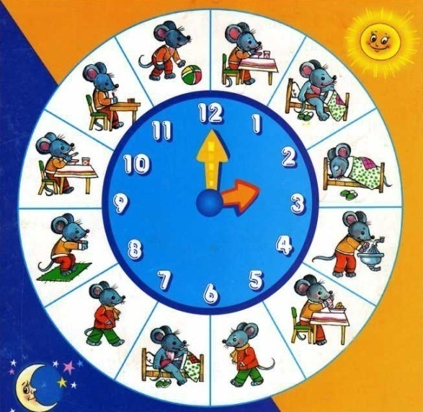
но и создавать условия, которые способствуют повышению защитных сил организма ребенка, его работоспособности. И важным здесь является правильно организованный режим дня.
Для детей правильно организованный режим – условие не только сохранения и укрепления здоровья, но и успешной учебы.
Режим – это рациональное четкое чередование сна, еды, отдыха различных видов деятельности в течение суток. Кроме этого режим дисциплинирует детей, способствует формированию многих полезных навыков, приучает их к определенному ритму.
Примерный режим дня дома:
 | 1. Пробуждение, утренняя зарядка, водные процедуры, умывание | 7.00-8.00
 | 2. Завтрак | 8.00-9.10
 | 3. Игры и занятия дома | 9.10 -10.00
 | 4. Прогулка и игры на свежем воздухе | 10.00-12.30
 | 5. Обед | 12.30-13.20
 | 6. Дневной сон (при открытых фрамуге, окне ) | 13.20-15.30
 | 7. Свободное время для спокойных игр и приготовления к полднику | 15.30 -16.00
 | 8. Полдник | 16.00-16.30
 | 9. Прогулка и игры на свежем воздухе | 16.30-18.30
 | 10.Ужин | 18.30-19.00
 | 11.Свободное время, спокойные игры | 19.00 -21.00
 | 12. Ночной сон | 21.00-7.00

Воспитатель Скакун В.В.
Использована информация Интернет-ресурсов
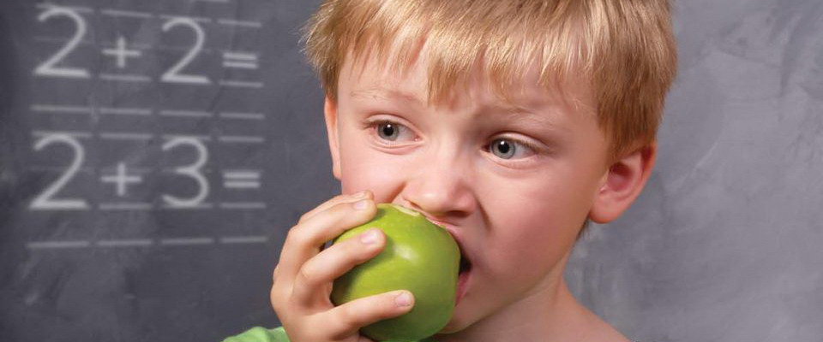
Здоровое питание детей дошкольного возраста должно быть разнообразным и включать все главные группы продуктов:
1. Из мяса в детском рационе желательно использовать нежирную телятину, говядину, индейку или курицу. Сосиски, сардельки и колбасы менее полезны. Зато субпродукты, будучи источником белка, железа и витаминов, могут быть использованы в питании детей.
2. Из рыбы детям полезны нежирные сорта: судак, хек, треска и минтай. Консервы и соленые рыбные деликатесы в рационе должны быть редко.
3. Молоко и молочные продукты являются источником легкоусвояемого белка, фосфора, кальция и витамина В2.
4. Овощи, фрукты и плодовоовощные соки содержат витамины, углеводы, микроэлементы и другие полезные вещества (пектин, клетчатка). Данные продукты способствуют улучшению работы пищеварительной системы, а также предупреждают возникновение запоров.
5. Также необходимы хлеб, макаронные изделия, крупы, животные и растительные жиры. Очень полезна овсяная и гречневая крупа. А растительное масло в качестве приправы к салатам позволяет лучше усваиваться полезным веществам, содержащимся в овощах.
Ежедневно ребенок дошкольного возраста должен получать: 280 г углеводов, 70 г белков и жиров, 900 мг кальция, 200 мг магния, 1350 мг фосфора, 12 мг железа, 10 мг цинка, 50 мг витамина С и 0,08 мг йода. Интервал между приемами пищи составляет 3,5-4 часа.
Важным условием является строгий режим питания, предполагающий не меньше 4 приемов пищи. При этом три из них обязательно должны включать горячее блюдо.

Завтрак должен составлять 25% от общей суточной калорийности, обед – 40%, полдник – 15%, а ужин – 20%.

Воспитатель Пыпина О.П.
Использована информация Интернет-ресурсов

Уважаемые родители!
Приглашаем Вас, принять участие в конкурсе
«Ёлка своими руками».
Конкурс на лучшую елочку, изготовленную своими руками из подручных материалов, будет проходить в нашем детском саду в декабре месяце.
Мы уверены, что ваш ребёнок будет очень рад провести несколько вечеров совместного творчества с родителями.
(Имя победителя узнаем в следующем номере)
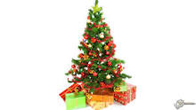

Небольшие легкие стихи про зиму для детей наглядно передают очарование зимнего пейзажа природы, рассказывают детям о зимних явлениях природы, снег, мороз и, конечно, новый год. Все это имеет отражение в ярких детских стихах о зиме. Предлагаем выучить с ребёнком несколько стихотворений.

«Ёлка-недотрога»
Ёлка вправду недотрога –
У неё иголок много,
Даже ветер озорной
Ель обходит стороной,
Потому зимой и летом
В свой наряд она одета,
И любуется народ
Недотрогой круглый год!

(Л. Левина)

«Зимушка-зима»
В ледяной карете мчится зимушка-зима
Ветер крыльями стучится в сонные дома.
Расцветают скверы, парки снежной белизной.
И мороз возводит арки над тропой лесной.

(Татьяна Боков)

Издательство: ООО «Фаворит», Краснодарский край, г. Приморско-Ахтарск, ул. Ленина 68
Главный редактор Дурсенева Н.Ю.
Юридический адрес
352931 Краснодарский край, г.Приморско-Ахтарск, ул. Аэрофлотская 132.
Тел: 3-07-55
Ф.И.О. руководителя учреждения
Маранина Ирина Антоновна (МБДОУ №18)
Сайт учреждения-maraninai@mail.ru

